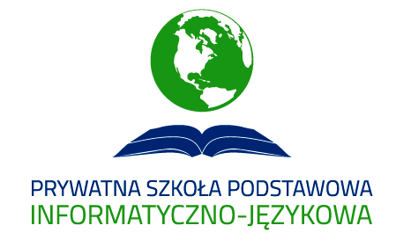
WYKAZ PODRĘCZNIKÓW NA ROK SZKOLNY 2022/2023
KLASA IV
PODRĘCZNIKI ZAPEWNIA SZKOŁA
Lp | Rodzaj zajęć  edukacyjnych | Tytuł podręcznika,  autor, wydawnictwo
1 | język polski | "Słowa z uśmiechem" - podręcznik i ćwiczenia (nauka o języku i ortografia), Ewa Horwath, Anita Żegleń, WSiP, 2017 i wcześniejsze
2 | matematyka | Matematyka z kluczem,  część 1: Marcin Braun, Agnieszka Mańkowska, Małgorzata Paszyńska  część 2: Marcin Braun, Agnieszka Mańkowska, Małgorzata Paszyńska  Matematyka z kluczem. Klasa 4. Zeszyt ćwiczeń do matematyki dla szkoły podstawowej  Marcin Braun, Agnieszka Mańkowska, Małgorzata Paszyńska  Nowa Era
3 | język angielski | Junior Explorer 4 książka i ćwiczenia, Jennifer Heath, Michele Crawford, Marta Mrozik, Katarzyna Kłopska, Nowa Era
4 | historia | Wczoraj i dziś, Podręcznik do historii dla klasy czwartej szkoły podstawowej, Bogumiła Olszewska, Wiesława Surdyk-Ferstsch, Grzegorz Wojciechowski, Wyd. Nowa Era 2017
5 | przyroda | PODRĘCZNIK  Tytuł: „Tajemnice przyrody.” Podręcznik do przyrody dla klasy czwartej szkoły podstawowej.  Autor: Maria Marko – Worłowska, Feliks Szlajfer, Joanna Stawarz  Wydawnictwo: Nowa Era, 2017, wydanie pierwsze
6 | zajęcia techniczne | Technika 4-6. Część techniczna 1. Reforma 2017. Seria 1  Autorzy: Urszula Białka  Technika 4-6. Część komunikacyjna  Autorzy: Urszula Białka, Jerzy Chrabąszcz  Wydawnictwo OPERON
7 | muzyka | Teresa Wójcik - Muzyka - podręcznik dla klas 4 szkoły podstawowej - wydawnictwo GRUPA MAC S.A.
8 | plastyka | Podręcznik dla klas IV-VI + Zeszyt ćwiczeń dla szkoły podstawowej  Autorzy: Marzanna Polkowska, Lila Wyszkowska  Seria: Odkrywamy na nowo  Wyd. Operon
9 | informatyka | Informatyka, Teraz bajty, Informatyka dla szkoły podstawowej, klasa 4
10 | religia  ZAKUPUJĄ RODZICE | „Miejsca pełne bogactw” – podręcznik i ćwiczenia  Autorzy: Ks. dr Krzysztof Mielnicki, E. Kondrak, B. Nosek  Wydawnictwo Jedność, Kielce 2014
11 | język hiszpański  ZAKUPUJĄ RODZICE | Colega 3 Podręcznik i ćwiczenia  Maria Luisa Hortelano, Elena Hortelano  Wyd. Edelsa
12 | religia prawosławna  ZAKUPUJĄ RODZICE | Życie z Bogiem. Podręcznik do nauki religii prawosławnej  Klasa IV Szkoła Podstawowa  Wydawnictwo: Warszawska Metropolia Prawosławna  Wydanie: Siemiatycze 2016  Redakcja: Praca zbiorowa pod kierunkiem Ewy Podgórzak
13 | etyka  KARTY PRACY PRZYGOTOWUJE NAUCZYCIEL | Ludzkie ścieżki, kompleksowy program nauczania etyki,  Anna Ziemska, Łukasz Mainowski

